

La lavande vraie : Quels sont ses bienfaits

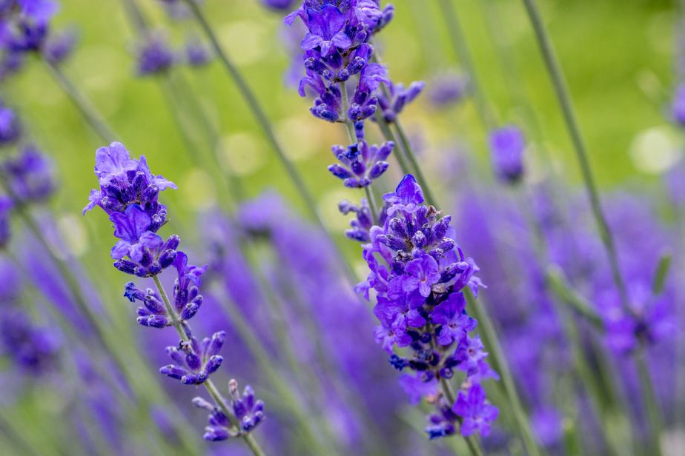

Calmante et apaisante, la lavande vraie possède de nombreux bienfaits santé. En infusion ou en huile essentielle, elle favorise la guérison de différents maux comme les troubles du sommeil, les brûlures et les courbatures.

De la famille des Lamiacées, la lavande vraie est une plante aromatique régulièrement utilisée pour ses nombreuses propriétés.

Appelée aussi lavande fine ou officinale, on la retrouve dans les régions méditerranéennes.

Deux parties de cette plante sont prisées pour leurs vertus médicinales : les sommités florales et l’huile essentielle.
Anti-inflammatoire et cicatrisante : quels sont ses bienfaits ?
En plus de son odeur rafraîchissante, cette plante a de nombreux atouts santé. Les fleurs de lavande ont des vertus calmantes et apaisantes qui traitent les problèmes de sommeil, de fatigue et de nervosité.
Elle a aussi des propriétés antibactériennes et antiseptiques. Son huile essentielle est parfois utilisée pour des usages cutanés. On peut l’appliquer sur la peau pour traiter l’acné, l’eczéma, le psoriasis, mais aussi les brûlures, les plaies ou les piqûres. Cette huile essentielle favorise le processus de régénération de la peau, car elle resserre les pores.
Anti-inflammatoire, l’huile essentielle soulage également les personnes atteintes de rhumatismes, de crampes ou de courbatures musculaires.
Elle est une véritable alliée contre les poux. Pour lutter contre ces parasites,
- vous pouvez diluer quelques gouttes d’huile essentielle de lavande dans votre shampoing. Cette dernière contient du linalol, une molécule qui est parasiticide.
- Elle n’est pas recommandée chez les moins de cinq ans, car elle peut être très allergisante.
Comment utiliser la lavande vraie pour se soigner ?
Pour bénéficier des vertus apaisantes et calmantes de la lavande, vous pouvez préparer des infusions avec les sommités florales avant d'aller vous coucher. Grâce à ces boissons, vos troubles du sommeil seront peut-être soulagés.
L’huile essentielle peut quant à elle être appliquée sur une zone douloureuse après une séance de sport.
- Auparavant, mélangez-la à une huile végétale.
- Une fois la préparation prête, massez doucement la partie douloureuse de votre corps.
- Avant toute utilisation, pensez à tester l’huile essentielle sur le pli d’un de vos coudes afin de vérifier que vous n’y êtes pas allergique.
- Dans le cas d'une cicatrice, vous pouvez aussi utiliser de l'huile essentielle de lavande pour l'estomper.
Lavande vraie : quelles sont les contre-indications de cette plante ?
Même si elle renferme de nombreuses vertus, la lavande est contre-indiquée pour certaines personnes.
- Les premières concernées sont les femmes enceintes. L’usage de l’huile essentielle de lavande est fortement déconseillé pendant la grossesse et l’allaitement.
- L’utilisation de cette huile essentielle n’est pas non plus recommandée chez les enfants de moins de cinq ans.
- À trop haute dose, elle s’avère aussi neurotoxique.

Quelles sont les différentes sortes de lavande ?
On en distingue quatre sortes
- La lavande vraie
- La lavande aspic => cette plante est reconnue pour ses propriétés inflammatoires et elle peut agir sur le diabète
- La lavande stoechade => elle détient des vertus diurétiques et stimule la fonction rénale.
- Le lavandin => ce végétal est un hybride entre la lavande aspic et la lavande vraie.
Les utilisations médicinales de la lavande
Seule l’utilisation de la plante entière, sans passer par la distillation, donc huile essentielle exclue.
Contre le stress => Une infusion lavande-romarin 2 à 3 fois par jour pendant quelques jours, pour permettre de prendre du recul et de réfléchir clairement.
Préparation au sommeil => On peut utiliser un petit coussin rempli des fleurs près de l’oreiller, puis le frotter lorsqu’on se met au lit pour libérer le parfum. On peut aussi se faire un petit mélange à tisane le soir avec des fleurs de lavande, des fleurs d’oranger, des fleurs de camomille matricaire.
Peurs et angoisses => Sous forme d’infusion, avec des fleurs d’aubépine et des pétales de rose.
Digestions difficiles => Une infusion assez sympathique de lavande et sauge, lavande et sarriette ou lavande et origan.
Migraines => Une infusion lavande-romarin sera la bienvenue.
Toux quinteuses => Sous forme de sirop excellente association avec le thym et les pétales de coquelicot.
Pour préparer le sirop de pétales de coquelicot => faire chauffer les pétales => ajouter des fleurs de lavande => laisser infuser => ajouter du miel => pour 1l d’infusion de coquelicot qui servira de base au sirop => ajouter 10 gr de lavande et 10gr gr de thym
Applications externes => Macérat huileux pour les contractures musculaires ou les douleurs rhumatismales => Problèmes de peau => plaies ouvertes ou infectées

Formes de préparations
Infusion des fleurs
2 à 3 g par tasse à thé, soit 8 à 12 g par litre => C’est suffisant si vous avez une lavande de qualité et bien aromatique.
Teinture des fleurs
Pour la préparer => utilisez 500 ml de rhum ou de vodka à 45° pour 100 g des fleurs sèches => macération pendant 2 semaines en secouant tous les jours.
Macérât huileux de plantes fraîches
250ml d’huile d’olive bio => des fleurs fraîches => 1 pot en verre hermétique de 250ml => Dans votre pot, mettre vos fleurs de lavande, sans les tasser => Versez votre huile de support par dessus vos fleurs jusqu'à la limite de votre pot => Laissez macérer votre mélange au soleil pendant 4 semaines en retournant le pot de façon régulière => Au bout de ce temps, filtrez votre macérât avec un filtre de café. Il faut recommencer cette opération jusqu'à ce que le macérât soit exempt de toutes fleurs => Si vous voulez un macérât très concentré, vous devez changer les fleurs de lavande et remettre en macération pendant quelques jours. A faire autant de fois que nécessaire => Lorsque le macérât est terminé, il peut être utilisé sur le visage et le corps. Il est idéal contre les irritations cutanées ainsi que les douleurs et les courbatures.
L'huile d'olive se marie parfaitement bien avec la lavande, cependant il faut prendre une huile d'olive BIO, extra vierge et de première pression à froid.
Par contre si c'est pour faire une huile de massage, prendre de l'huile de pépins de raisin BIO. Elle pénètre facilement sans laisser de sensation de gras.
Astuce
Si vous avez les mains abîmées, un petit massage avec un macérât de lavande sur base d'olive est idéale.


Je ne suis nullement expert en la matière, toutes les informations proviennent de sites du net.
Une simple recherche sur le net, et vous trouverez facilement.
Ceci ne remplace aucunement un avis médical. Pour tout usage dans un but thérapeutique, consultez un médecin.
Soyez prudent (revoyez les règles de prudence)
Fiche :  2020 JDN jardins du nord.
Pour en parler sur le forum : https://www.jardins-du-nord.fr/viewtopic.php?f=168&t=11475&p=207525#p207525
Photo : du net

